Die Vorteile kurzer Wege

Die Themen Trinkwasserhygiene, Investitions- und Betriebskosten wie auch die Effizienz der Warmwasserbereitung sind für viele TGA Planer und Bauunternehmen wichtige Gründe, bei der Modernisierung auf eine dezentrale Lösung mit elektronischen Durchlauferhitzern umzusteigen. Das heutige Leistungsniveau dieser Technik erlaubt es, neben ökologischen und ökonomischen Vorteilen das Komfort-Potenzial von dezentralen Warmwassergeräten auszuschöpfen.

Mit der Energiewende und der novellierten Trinkwasserverordnung rückt die Dezentralität verstärkt ins Blickfeld. Planer und Investoren beziehen bei Neubau und Modernisierung immer häufiger die Warmwasserversorgung per Durchlauferhitzer ins Haustechnikkonzept ein. Diese Entwicklung bei mehrgeschossigen Wohngebäuden überzeugt auch die Haustechnik-Experten im Wohnungsbau. Für sie ist es zunehmend eine Frage der Wirtschaftlichkeit, in diese Technologie zu investieren – nicht zuletzt aufgrund verschärfter Forderungen des Gesetzgebers in Bezug auf CO₂-Einsparungen und Legionellensicherheit. Die Entkoppelung der Warmwasserbereitung von der zentralen Heizanlage bringt viele Vorteile:
● Verringerung der Betriebskosten durch Verbrauchseinsparungen
● Verminderung beim Wartungsaufwand (Personal-, Zeit- und Kosteneinsparung)
● Steigerung der Wohnraumattraktivität durch Komfortverbesserung
● Sicherstellung der Trinkwasserhygiene
● Reduzierung von CO₂-Emissionen (Umweltauflage)
● Vorteile bei der Nebenkosten-Abrechnung

(Bild: 01_AEG DDLE ÖKO ThermoDrive.jpg)

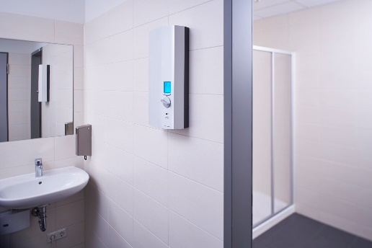
Moderne elektronische Durchlauferhitzer wie der AEG DDLE ÖKO ThermoDrive sorgen für den sparsamen Umgang mit Wasser und Energie. Sie bündeln wichtige Warmwasserfunktionen. Dazu gehören auch der Verbrühschutz und eine sichere Bedienung.

Die zentrale Warmwasserversorgung sollte auf dem Prüfstand stehen
Bei den Lösungen zur effizienten Warmwasserbereitung unterscheidet man zwischen zentralen und dezentralen Konzepten. Zentrale Warmwasserlösungen sind überwiegend Warmwasserspeicher, die über die Zentralheizung – meist Öl oder Gas – aufgeheizt werden. Dabei verpufft allzu oft der gute Wirkungsgrad durch lange Zuleitungen. Die tatsächliche Energieeffizienz zeigt sich am Jahresende. Denn viele Kostenfaktoren, wie etwa die Warmwasser-Zirkulation, Speicherverluste, Bereitschaftsenergieverluste, Verteil- und Anlaufverluste, erscheinen dann in der Endabrechnung. Sie werden selten als Warmwasserkosten erkannt. Berücksichtigt man auch die verdeckten Kosten, so schneidet die elektrische Warmwasserbereitung gegenüber Zentralsystemen mit Öl oder Gas in den allermeisten Fällen besser ab. Dies belegen diverse unterschiedliche Studien.

(Bild: 02_AEG Tabelle Systemvergleich.jpg)
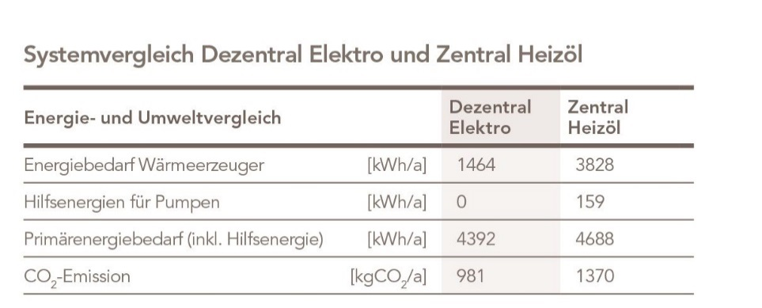

Der Systemvergleich zeigt, welch hohes Einsparpotenzial in der dezentralen Warmwasserbereitung steckt. Durch eine Umrüstung bzw. Entkopplung der Warmwasserbereitung vom zentralen Wärmeerzeuger profitieren Eigentümer und Investoren, Mieter und Vermieter, Klima und Umwelt.

Wichtige Pluspunkte der dezentralen Warmwasserversorgung:
1. Verbrauchsnahe Versorgung
Die Geräte zur dezentralen Warmwasserbereitung sind genau dort angebracht, wo
sie gebraucht werden: an der Spüle in der Küche, am Waschtisch, neben der Dusche oder über der Wanne im Bad.
2. Energie sparend
Kürzeste Leitungswege durch die Installation vor Ort sorgen dafür, dass der Wärmeverlust auf ein Minimum reduziert wird. Das spart Energie und schont die Umwelt.
3. Wasser sparend
Kurze Leitungswege bedeuten auch, dass bei der Entnahme nicht erst abgekühltes Wasser ablaufen muss. Direkt an der Quelle der Erwärmung geht kein kostbares Trinkwasser ungenutzt verloren.
4. Kostengünstig
Weil dezentrale Elektro-Warmwassergeräte die Energie vollständig ausnutzen, sind sie ein besonders wirtschaftliches System.
5. Leicht zu montieren
AEG Warmwassergeräte zur dezentralen Versorgung mit warmem Wasser sind schnell und einfach zu installieren. Auch im Austausch gegen Altgeräte. Das hält den Aufwand in Grenzen und spart Zeit.
6. Exakte Abrechnung
In Mehrfamilienhäusern weiß man es zu schätzen, wenn genaue Einzelabrechnungen möglich sind. Jeder Mieter zahlt, was er verbraucht. Und keinen Cent mehr.

Hohes CO₂-Minderungspotenzial und Trinkwasserhygiene
Zum Energieaufwand kommen bei der zentralen Wärmeversorgung unnötig hohe Kosten für Frisch- und Abwasser hinzu. Lange Leitungswege sind dafür verantwortlich. Den Hausbewohnern steht nicht sofort warmes Wasser zur Verfügung, sie müssen das kalte Wasser erst ablaufen lassen – oft minutenlang. Im Gegensatz dazu ist die dezentrale Warmwasserbereitung hier die bessere Lösung: Elektronische Durchlauferhitzer bringen das Wasser energieeffizient auf Wunschtemperatur und befördern es auf kurzem Weg sekundenschnell zur Zapfstelle. Durch die hohe Heizleistung kann ein Durchlauferhitzer kontinuierlich warmes Wasser erzeugen. Zu Energieverlusten kommt es bei der dezentralen Warmwasserbereitung so gut wie nie. Berechnungen haben ergeben, dass bei hochwertigen elektronischen Durchlauferhitzern die Wärmenutzenergie (Strom) bei rund 97 Prozent liegt und dagegen bei der zentralen Warmwasserbereitung nur bei etwa 55 Prozent (Quelle: FfE-Studie, Juli 2011). Hinsichtlich der vielfach diskutierten CO₂-Emissionen punkten elektrische Durchlauferhitzer erst recht, weil Strom – im Vergleich zu fossilen Energieträgern – durch den wachsenden Anteil aus erneuerbaren Energien immer sauberer wird.

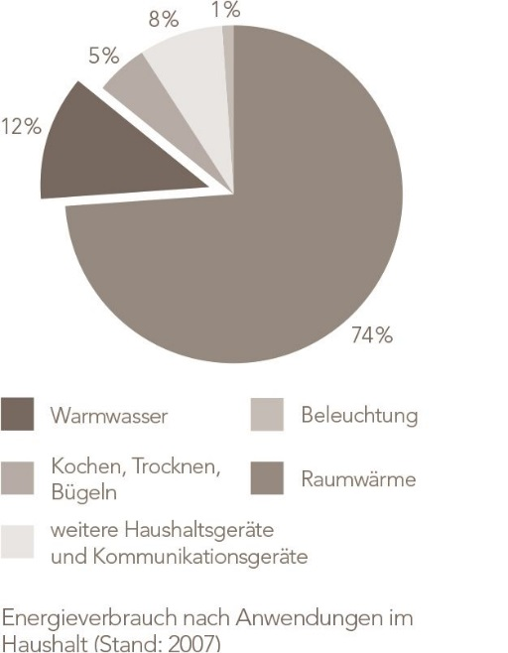
(Bild: 03_AEG Grafik Energieverbrauch.jpg)

In Wohngebäuden liegen die Energieverluste bei der zentralen Warmwasserbereitung nachweislich zwischen 42,4 Prozent und 47,7 Prozent (Quelle: FfE Forschungsgesellschaft für Energiewirtschaft). Bedenkt man, dass in einem Haushalt rund 12 Prozent des Energieverbrauchs zur Warmwasserversorgung aufgewendet werden muss, wird klar, welch hohes Einsparpotenzial dezentrale Warmwasserbereiter bieten.

Referenzbeispiele aus der Praxis zeigen stets aufs Neue, dass sich die mit Durchlauferhitzern erzielten Verbrauchseinsparungen und ein verminderter Wartungsaufwand schnell summieren und die Investitionskosten schon in kurzer Zeit wieder wettmachen. Darüber hinaus entscheidet sich bei der Wahl zwischen der zentralen oder der dezentralen Warmwasserbereitung auch, inwiefern die Trinkwasserverordnung zum Schutz vor Legionellen eingehalten werden muss – bei der dezentralen Warmwasserversorgung ist die gesetzliche Untersuchungspflicht kein Thema, weil es zu keiner Stagnation von Warmwasser kommt. Im zentralen Leitungsnetz hingegen können sich Legionellen schnell bei Temperaturen zwischen 25° und 45° Celsius vermehren, wenn das Wasser nicht permanent in Bewegung ist. Durchlauferhitzer bevorraten kein Wasser, wodurch eine Keimbildung und -vermehrung ausgeschlossen wird. Sie erwärmen das Wasser erst dann, wenn der Nutzer es anfordert, indem er die Armatur öffnet. Das über die Kaltwasserleitung zugeführte Wasser wird innerhalb des Gerätes im Durchfluss erwärmt – und zwar nur die Menge, die auch wirklich benötigt wird. Dabei werden die Heizwendel (verkalkungsunempfindliches Blankdrahtsystem) direkt vom Wasser umflossen.

Einzel- oder Gruppenversorgung
Während bei der Einzelversorgung ein Gerät nur eine Entnahmestelle versorgt, beispielsweise die Küchenspüle, sind Geräte zur Gruppenversorgungen für mehrere Entnahmestellen zuständig. So können in einer Wohneinheit mit einem Durchlauferhitzer im Badezimmer gemeinsam – und sogar gleichzeitig – Dusche und Waschbecken versorgt werden. Die Auslegung bzw. Dimensionierung eines Durchlauferhitzers richtet sich nicht nach der Anzahl der Personen im Haushalt, sondern nach Art und Anzahl der Zapfstellen. Das bedeutet: Bei den sich ändernden Haushaltsgrößen müssen keine Anpassungen vorgenommen werden. Geräte mit hoher Anschlussleistung bis zu 27 kW stellen in wenigen Sekunden auch größere Warmwassermengen bereit.

Hydraulische Durchlauferhitzer werden immer noch eingesetzt. Sie entsprechen jedoch nicht mehr dem Stand der Technik, weil sie deutlich mehr Strom verbrauchen als moderne Geräte und nicht mehr den heutigen Komfortansprüchen genügen. Bei den hydraulischen Durchlauferhitzern werden in Abhängigkeit der Durchflussmenge unterschiedliche Leistungsstufen in Abhängigkeit der Wassermenge geschaltet. Das Einstellen der Wunschtemperatur wird mehr oder weniger durch das Beimischen von Kaltwasser erreicht. Das ist nicht mehr zeitgemäß, denn es wird unnötig viel Energie und Wasser verbraucht.

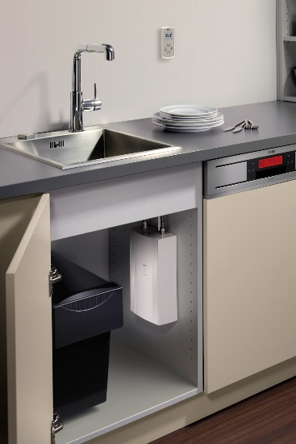
(Bild: 04_AEG DDLE Kompakt 11-13 Küche.jpg)

Die Entscheidung für eine dezentrale Warmwasser-bereitung mit elektronischen Durchlauferhitzern hat nicht nur einen großen Einfluss auf die Anschaffungs- und Betriebskosten. Sie punktet auch beim Komfort – durch Temperaturkonstanz und eine unbegrenzte Entnahme der Warmwassermenge.

Die elektronischen Durchlauferhitzer von AEG Haustechnik arbeiten ganz anders. In Abhängigkeit der Wunschtemperatur wird über die Elektronik die Leistung geregelt. Dabei wird immer nur die wirklich benötigte Energie / Leistung eingesetzt, um die Wunschtemperatur zu erzeugen. Das ist besonders effizient und komfortabel. Dem Mieter bieten sich somit deutliche Einsparmöglichkeiten sowie außerdem Komfort-vorteile.

Neue Geräte für den Wohnungsbau
Komfort steuert die Wahrnehmung eines Menschen und trägt maßgeblich zum Wohlbefinden bei. Vor allem beim Wohnen haben sich die Komfortansprüche im Laufe der Zeit drastisch verändert. Heute ist warmes Wasser in deutschen Haushalten so wichtig wie ein beheiztes Zimmer. Deshalb spielt die Wahl des richtigen Warmwasserbereiters eine entscheidende Rolle. Moderne Durchlauferhitzer verfügen über eine elektronische oder vollelektronische Regelung, die den gestiegenen Anforderungen beim Komfort genauso wie bei der Effizienz entspricht. Die Elektronik sorgt dafür, dass die Geräte immer nur so viel Energie verbrauchen, wie gerade notwendig ist. Im Vergleich zu einem hydraulischen Durchlauferhitzer kann ein elektronischer Durchlauferhitzer pro Jahr bis zu 140,- Euro Betriebskosten einsparen. Dabei erwärmt das Gerät das Wasser exakt auf die gewünschte Temperatur, sodass das Zumischen von kaltem Wasser überflüssig wird. Eine elektronische Regelung ist obendrein in der Lage, die Druck- und Temperaturschwankungen präzise auszugleichen. Für den Nutzer ist diese Temperaturstabilität sehr angenehm.

(Bild: 05_AEG Tabelle Kostenreduktion.jpg)

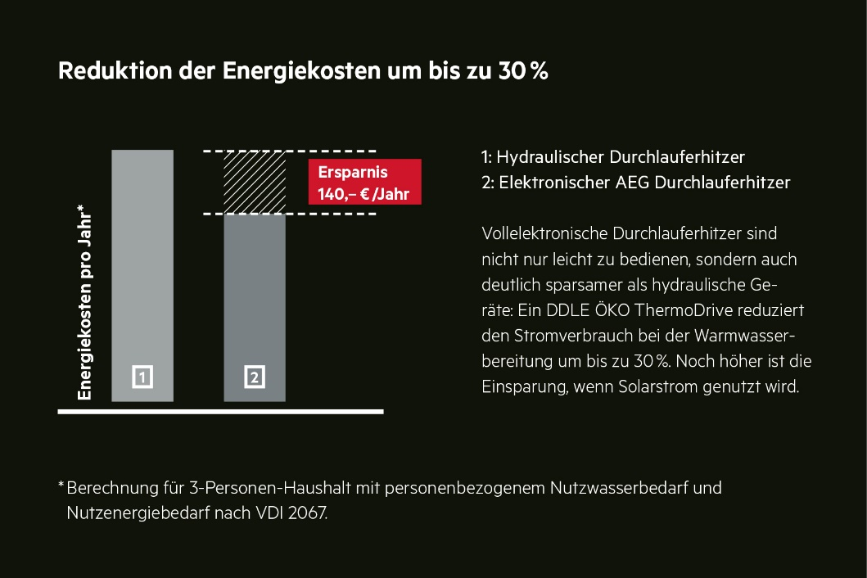

Warmwasserbereitung im Hinblick auf den demografischen Wandel
Wohnungsunternehmen betrachten den Charakter ihrer Wohngebäude verstärkt unter dem Blickwinkel des demographischen Wandels. Wie auch Städte und Kommunen müssen sie auf gesellschaftliche Veränderungen reagieren, wie sie Klimawandel, steigende Energiepreise und die alternde Bevölkerung mit sich bringen. Es geht um Lebensqualität und um die langfristige Bezahlbarkeit der Mieten – auch für Menschen im hohen Alter. Jede Investition, die auf Mehrwerte für die Mieter abzielt, weil sie am Ende auch durch geringere Nebenkosten spürbar wird, ist daher eine sinnvolle Investition. Ein wichtiges Thema ist in diesem Zusammenhang die exakte Verbrauchserfassung und Berechnung von Energiekosten zur Warmwasserbereitung mit Durchlauferhitzern. Die Abrechnung erfolgt einfach und korrekt über den Stromzähler. Somit bezahlen Mieter nachweislich nur ihren eigenen Warmwasserverbrauch und fühlen sich gerecht behandelt.

Der vollelektronische AEG Durchlauferhitzer DDLE ÖKO ThermoDrive entspricht genau den Bedürfnissen von Senioren und bewegungseingeschränkten Menschen. Der Sicherheitsanspruch steht bei dieser Zielgruppe immer an erster Stelle und er ist durch den Durchlauferhitzer gewährleistet. Funktionen wie ein großes hinterleuchtetes Display, das durch den Farbwechsel von Blau auf Rot eine Wassertemperatur höher 42 °C signalisiert, sind ein wertvoller „Sicht“-Verbrühschutz. Auch Speichertasten zum Abruf der Wunschtemperatur oder Drehregler, mit denen die Temperaturwahl über deutliche und unmissverständliche Symbole erfolgt, vermitteln älteren Bewohnern Sicherheit und erleichtern das Handling im Alltag.

(Bild: 06_AEG Display DDLE ÖKO ThermoDrive.jpg)
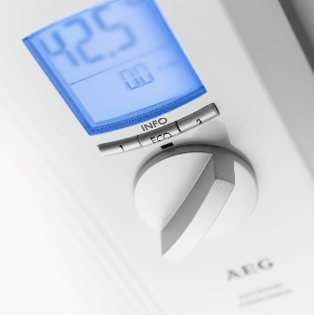
AEG DDLE ÖKO ThermoDrive mit dem beleuchteten Multifunktionsdisplay wechselt die Farbe ab 42 °C von Blau auf Rot. Die Einstellung der Temperatur erfolgt bequem per Drehregler und wird über das Display gradgenau in 0,5°C-Schritten angezeigt. Zwei Speichertasten können obendrein für individuelle Temperaturwünsche belegt werden, die zusätzliche Eco-Taste (Duschprogramm) steuert die Wassermenge während eines Duschvorgangs vollautomatisch und gleicht somit Druckschwankungen im Leitungssystem aus. Plötzliche unangenehme Heiß-/Kaltwasserdifferenzen werden zuverlässig verhindert.

Eine andere Innovation ist die mobile Anwendung per Funkfernbedienung. Sie dient der komfortablen Temperaturwahl über eine Entfernung bis zu 30 Metern in der Wohnung. Das ist besonders praktisch, wenn der Durchlauferhitzer nicht in unmittelbarer Nähe der Zapfstelle montiert ist – weil beispielsweise ein Gerät Bad und Küche versorgt – oder wenn sich der Durchlauferhitzer unter der Küchenspüle befindet, wo er für manche Senioren und für Behinderte sehr schwer zu erreichen ist. Eine geeignete Funkfernbedienung hat in der Regel nur vier Tasten: Mit den Symbolen „Plus“ und „Minus“ lässt sich die Warmwassertemperatur bei jeder Wasserentnahme individuell verändern. Zwei programmierte Tasten, über die warmes Wasser besonders schnell angefordert werden kann (z.B. eine höhere Temperatur zum Geschirrspülen und eine niedrigere Temperatur zur Körperpflege) sind eine willkommene Hilfe im Alltag.

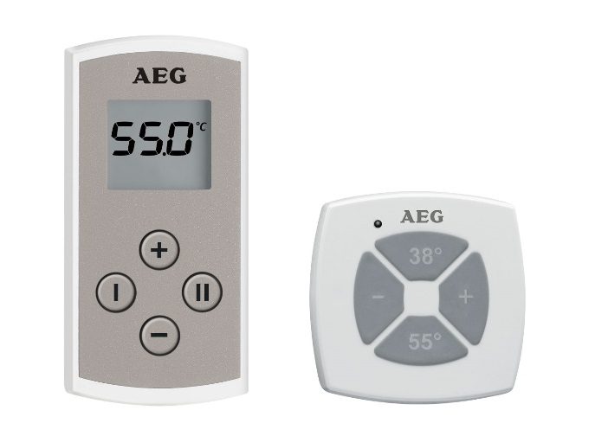
(Bild: 07_AEG DDLE Fernbedienungen.jpg)

Zur bequemen Temperatureinstellung mit nur einem Tastendruck: In der Küche wird häufig Warmwasser benötigt – mit der Fernbedienung des elektronischen Durchlauferhitzers DDLE Kompakt FB 11/13 (links) ist die temperaturgenaue Anforderung bis 60 °C (Displayanzeige) kein Problem. Mit dem Temperaturfunktaster (rechts) kann die Wunschtemperatur am vollelektronischen AEG Durchlauferhitzer DDLE ÖKO ThermoDrive eingestellt werden.

Trends berücksichtigen
Die Trends bei der dezentralen Warmwasserbereitung sind eindeutig: immer flachere Geräte, Fernbedienung und eine konstante Auslauftemperatur, die durch die elektronische Regelung gewährleistet werden kann. Auch für die Küche gibt es mittlerweile elektronische Varianten, die – anders als Kleinspeicher – keine Bereitschaftsenergie verbrauchen und obendrein mehr Platz für die Mülltrennung unter der Küchenspüle schaffen. Das AEG Gerät DDLE Kompakt FB 11/13 beispielsweise garantiert eine konstante, stufenlos einstellbare und gradgenaue Auslauftemperatur zwischen 20° und 60° Celsius. Außerdem verfügt dieser AEG Kompakt-Durchlauferhitzer über ein intelligentes Sicherheitssystem. Im Falle einer Störung – beispielsweise wenn die Stadtwerke das Wasser unvorhergesehen abstellen – schaltet das Sicherheitsmodul die Elektronik sofort ab und schützt das Warmwassergerät zuverlässig vor einem möglichen Defekt.

Fazit
Während Wohnungsunternehmen die Nachhaltigkeitsziele in der Vergangenheit überwiegend in kostenintensiven bauphysikalischen Lösungen gesucht haben, wird es zukünftig viel stärker auf kluge haustechnische Lösungen ankommen, vor allem bei der Modernisierung im Gebäudebestand. Die dezentrale Warmwasserbereitung mit elektronischen Durchlauferhitzern lässt sich ohne größere Umbauten, schnell und kostengünstig realisieren.

Alle Fotos / Grafiken: AEG Haustechnik

